Polska - moja Ojczyzna.
Unia Europejska
W tym tygodniu utrwalimy sobie wiadomości o Polsce i poznamy
Unię Europejską.

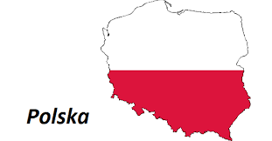

Przypomnijcie sobie piosenkę, której uczyliśmy się w listopadzie
pt. „Jesteśmy Polką i Polakiem”
https://www.youtube.com/watch?v=plug6OIrxRM

I Posłuchajcie i zobaczcie polską legendę: O Lechu, Czechu i Rusie - O powstaniu państwa polskiego." M. Strzelecki

https://www.youtube.com/watch?v=1t3bnkmvvoM

Sprawdź, czy dobrze zapamiętałeś treść legendy. Obrysuj pętlą czerwone literki przy prawidłowych odpowiedziach i odczytaj hasło, które z nich powstanie
1. Jak mieli na imię trzej bracia, bohaterowie legendy?
B Lech, Czech, Rus
K Lech, Onufry, Bolek
P Radosław, Bogusław, Rus
2. Co przykuło uwagę Lecha i sprawiło, że został na polanie?
T Rozłożysty dąb
R Biały orzeł
U Piękno krajobrazu
3. Jak Lech nazwał swój gród?
D Bielsko
S Polanisko
A Gniezno
4. Co obrał Lech na godło dla swego ludu?
N Stary dąb
C Zielony liść dębu
W Białego orła
5. Od czego pochodzi nazwa zbudowanego przez Lecha grodu?
L Od jeziora
0 Od gniazda
F Od dębu

Hasło:

Dla chętnych:
Znajdź ukryte poziomo wyrazy związane z legendą o Lechu Czechu
i Rusie, zamaluj je na żółto.

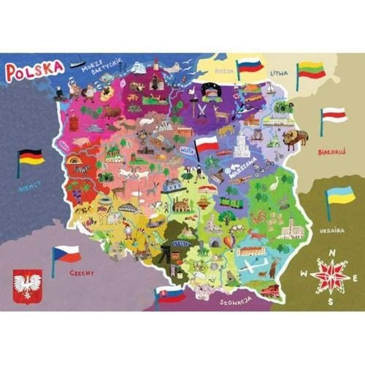  S | O | R | Z | E | Ł | K | A
L | E | C | H | C | Y | W | S
B | L | C | Z | E | C | H | D
R | U | S | D | R | A | T | U
N | G | N | I | E | Z | N | O
N | L | D | Ą | B | W | I | K
G | R | Ó | D | T | A | W | K
Z | R | P | L | E | M | I | Ę

II
Posłuchajcie wiersza pt. „Polska” M. Skrobacz

Polska to nasza ojczyzna,
każdemu dziecku tak bliska,
my zaś jesteśmy Polakami,
bo w naszym kraju,
w Polsce mieszkamy.

Tu jest nasz dom, przedszkole, mama i tata.
Miasta i wioski, chata rybaka,
morze i góry, kwiaty i drzewa,
nic prócz miłości nam nie potrzeba.

Odpowiedzcie na pytania:
- Jak nazywa się nasza ojczyzna?
- Jak nazywają się ludzie, którzy mieszkają w Polsce?

Zachęcam do zobaczenia świetnego filmiku edukacyjnego, na temat naszych symboli narodowych.

https://www.youtube.com/watch?v=FJ83BRqFPBA

Po obejrzeniu filmiku odpowiedz na pytanie?
Jakie znasz symbole narodowe?

Polska i symbole narodowe - zabawa „prawda - fałsz”.

Czytamy zdania na temat Polski i jej symboli narodowych. Dziecko ocenia prawdziwość zdań. Jeśli zdanie jest prawdziwe podnosi w górę zielony kartonik, jeśli fałszywe – czerwony (kartoniki wycinamy z kolorowego papieru).

Nasz kraj to Polska. P
W godle Polski jest wrona. F
W godle Polski jest biały orzeł. P
Polska flaga jest biało - czerwona. P
Symbole narodowe to flaga, godło i hymn. P

Wypełnijcie kontury Polski kulkami z bibuły.
Narysujcie na konturze Polski przez środek linię i wypełnijcie górę białymi kulkami z bibuły,
a dolną część czerwonymi.
Jaka flaga powstała?
Jak nie macie bibuły, może być kolorowy papier.

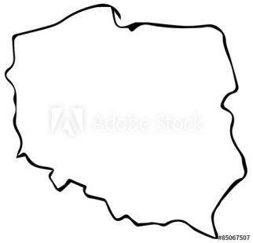

II „Wars i Sawa" W. Chotomska
Dawno, bardzo dawno temu, nad brzegiem Wisły mieszkał młody rybak Wars.
Któregoś dnia, gdy szedł nad rzekę, by zarzucić sieci, usłyszał piosenkę:
Siedem fal mnie strzeże
i siedem błyskawic.
Kto się ich nie lęka,
niech się tutaj zjawi.
Piosenkę śpiewała dziewczyna. Głos miała tak piękny, słodki i dźwięczny, że Wars nie
zawahał się ani chwili:
– Nie boję się niczego! – zawołał. Wskoczył do swojej łodzi i popłynął. Ledwo jednak
odbił od brzegu, rozpętała się straszliwa burza.
– Roztrzaskamy ci wiosła! – syczały błyskawice.
– Porwę twoje sieci na strzępy! – ryczał wicher.
– Zatopimy łodź! – groziły fale.
Ale Wars płynął tak szybko, że ani wicher, ani fale, ani błyskawice nie mogły go dogonić.
Kiedy był już na środku rzeki, wśród wzburzonych fal ujrzał dziwną postać: półrybę –
półdziewczynę. Była to syrena. Zdziwił się Wars. Podpłynął bliżej. Wyciągnął rękę. Syrena podała mu tarczę i miecz. I nagle... zmieniła się w piękną dziewczynę.
– Na imię mam Sawa – powiedziała. – Teraz ty broń mnie, rzeki i miasta.
A potem było jak w bajce:
Żyli długo i szczęśliwie
dzielny Wars i piękna Sawa.
Rosło miasto nad Wisłą –
dzielna, piękna Warszawa.
Fale płyną jak dawniej...
Wiatr powtarza piosenkę.
– Jaki herb ma Warszawa?
– Syrenkę!
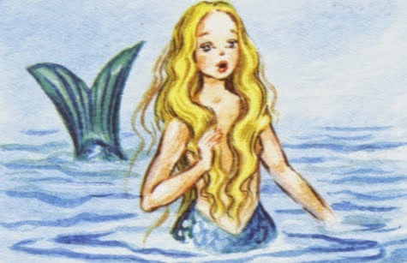

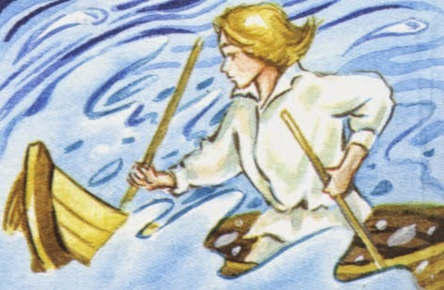

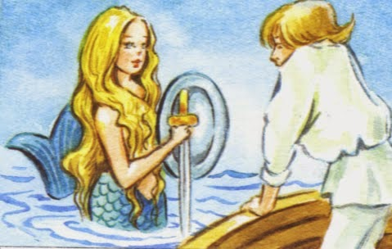

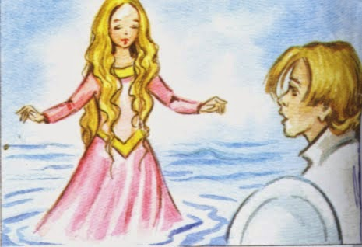

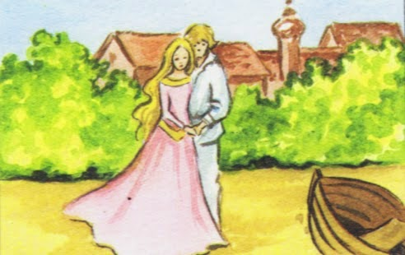

Odpowiedzcie na pytania:
- Kto mieszkał nad brzegiem Wisły?
- Kto śpiewał piosenkę, którą usłyszał Wars?
- Co się stało, kiedy Wars wypłynął na poszukiwanie Sawy?
- Jakie miasto założyli Wars i Sawa?
- Jaki herb ma Warszawa ?
Warszawa i najważniejsze miejsca:

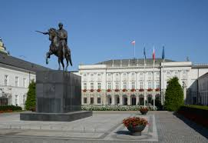

Pałac prezydencki

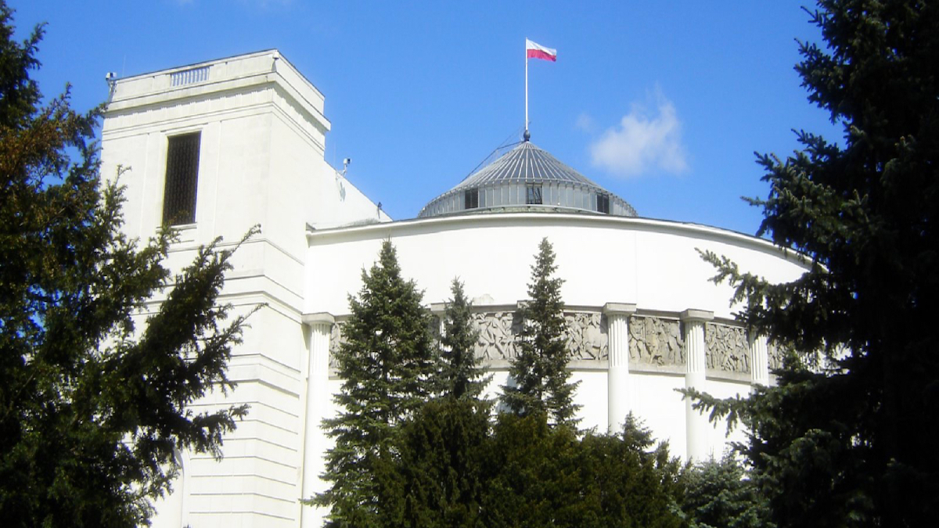

Sejm

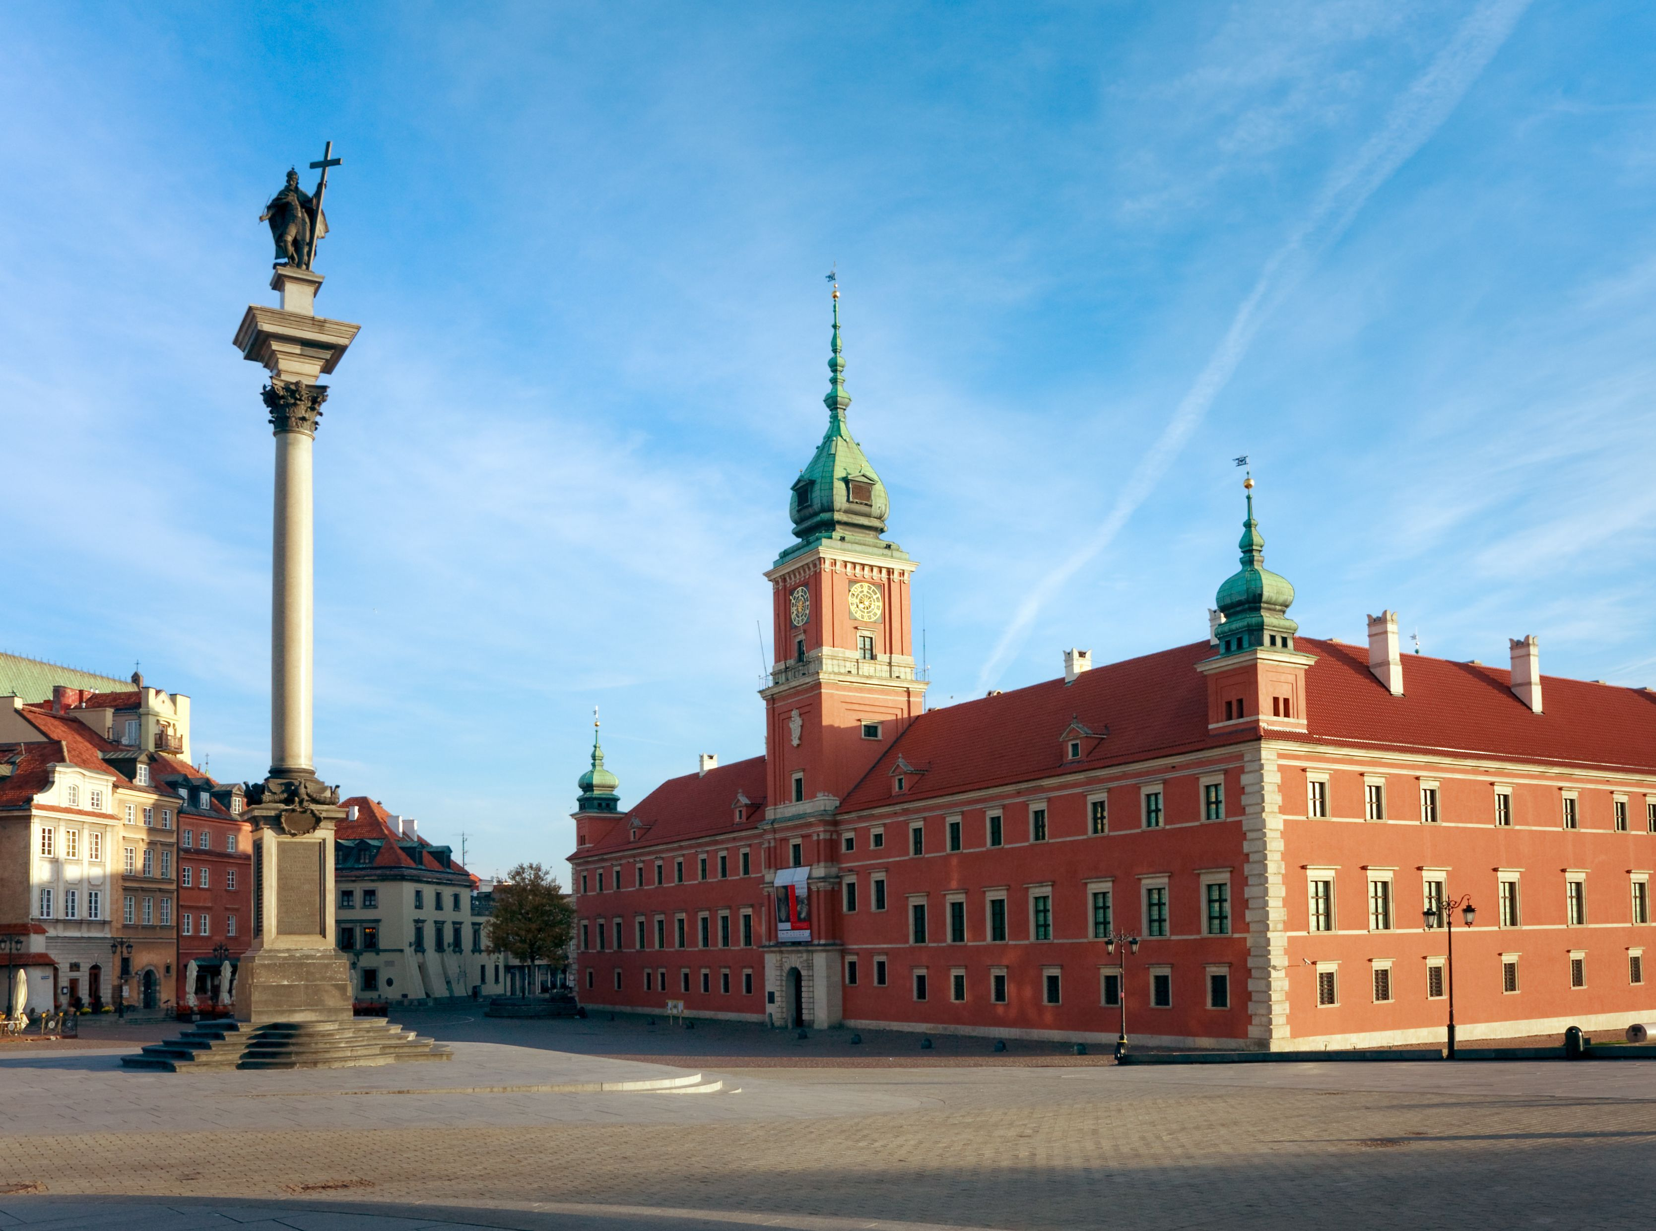

Zamek Królewski,

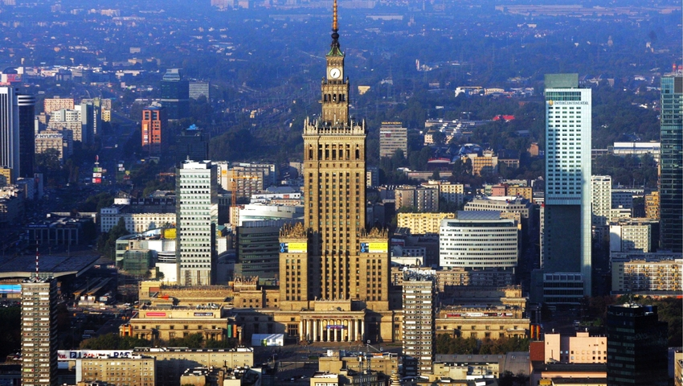

Pałac Kultury i Nauki

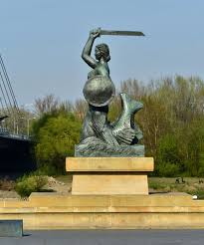

Pomnik syrenki

Uczymy się rymowanek na pamięć

Rymowanka „Warszawa- stolica” M. Skrobacz

Warszawa swym pięknem
Polaków zachwyca.
Warszawa, Warszawa
to Polski stolica.

„Znak” M. Łaszczuk
– Czy wiesz, jaki to znak:
w czerwonym polu biały ptak?
– Wiem – odpowiedział Jędrek mały –
to jest znak Polski: Orzeł Biały.

Dla chętnych - „Syrenka”

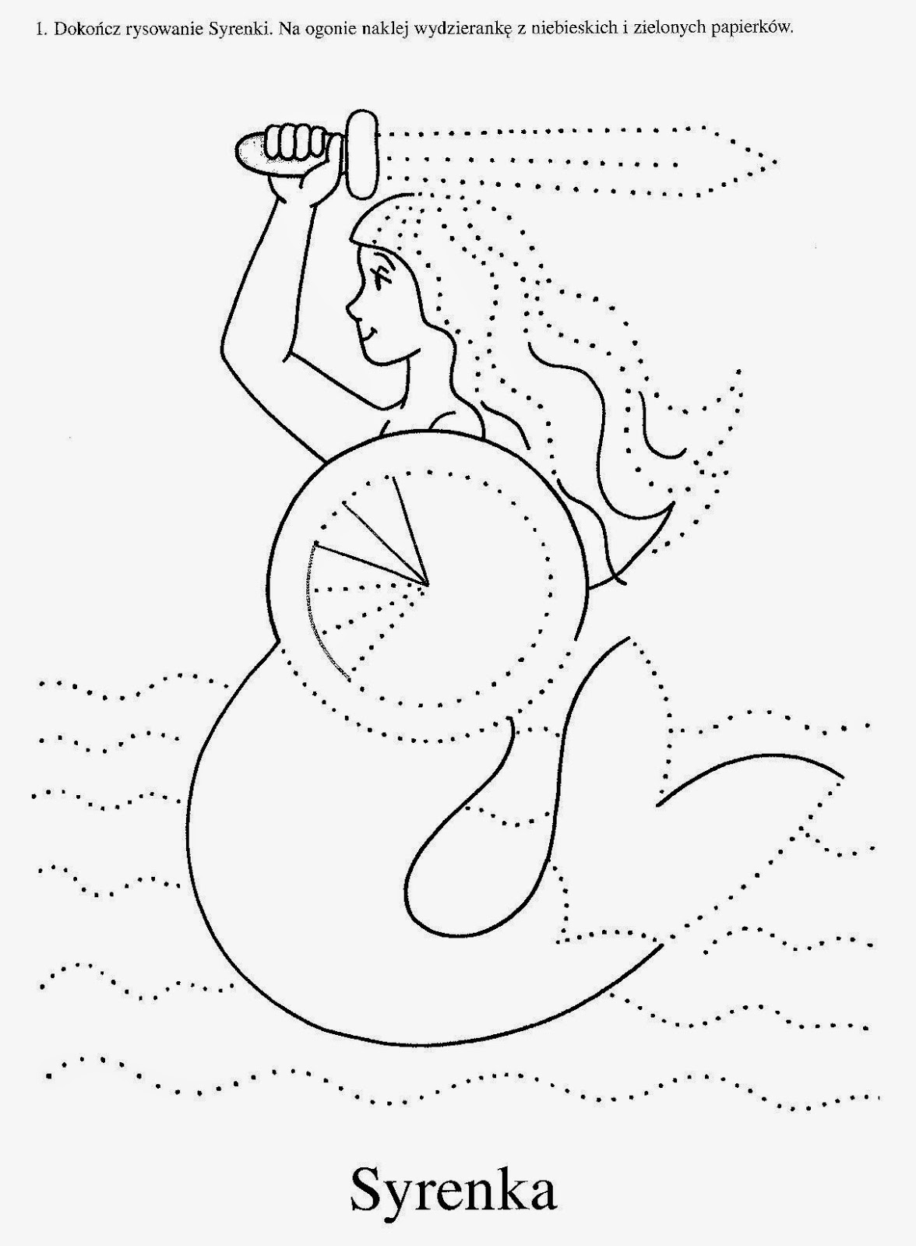

Zapraszam do rozwiązania zagadek o Polsce.

Na czerwonej tarczy, widnieje biały orzeł w koronie.
Kto tego symbolu nie zna, niech ze wstydu zaraz spłonie.(godło)

Powiewa ona, gdy wiatr się zerwie
A na niej biel jest i czerwień.(flaga)
Pytanie nietrudne, to każdy z was przyzna.
Jak się nazywa nasza Ojczyzna? (Polska)

Herbem tego miasta, jest piękna syrenka
która miecz i tarczę dzierży w swoich rękach.
Od imienia syrenki i rybaka Warsa je nazwano,
I stolicą państwa polskiego mianowano.
Przez nie rzeka Wisła przepływa,
Zatem jak stolica Polski się nazywa? ( Warszawa),

Ta szeroka rzeka płynie,
po polskiej krainie.
Niczym błękitny, ostry nóż,
przecina Polskę wzdłuż.
Pędzi od gór wysokich, przez Kraków i stolicę
W niej rybak Wars ujrzał swą ulubienicę. ( Wisła)

Zwie się Mazurek Dąbrowskiego,
Choć Wybicki jest autorem.
Pieśnią jest państwa polskiego
Polski trzecim jest symbolem. (hymn)

To miejsce w którym mieszkamy, to nasza ojczyzna
To nasze państwo, każdy to przyzna.
Pod biało-czerwonymi barwami się skrywa,
Jak nasz piękny kraj się nazywa? (Polska)

„Symbolowe rytmy"- zabawa dydaktyczna
Rodzic prezentuje na stole daną sekwencje z wykorzystaniem symboli narodowych: godło, flaga. Zadaniem dziecka jest powtórzyć daną sekwencję. W zadaniu występuje stopniowanie trudności. np. 1 sekwencja: godło- flaga; 2 sekwencja: godło- flaga-godło; 3. sekwencja: godło- flaga-godło-flaga, itp. wariacje wg pomysłu n-l i adekwatne do umiejętności dzieci.

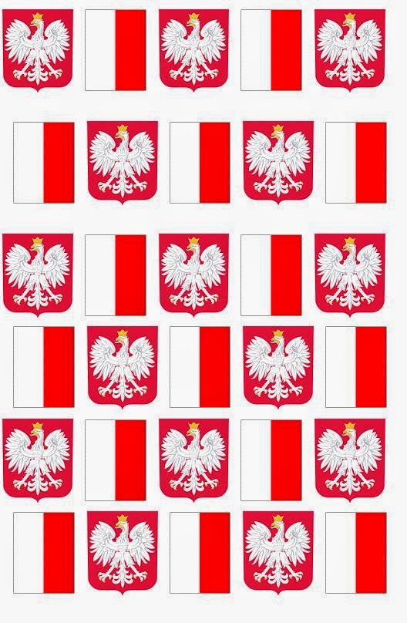

Zabawa ruchowa „Orły”

Dziecko biega po sali przy muzyce, naśladując lot orła. Na hasło: „Orły lądują”
i zatrzymanie muzyki kuca na podłodze i opuszcza ręce.

III
Bajka o Unii Europejskiej

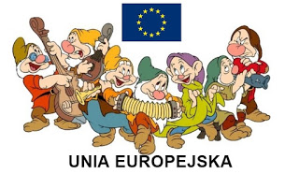

Za siedmioma górami, za siedmioma rzekami,
w pięknej, zielonej krainie Europą zwanej,
mieszkała rodzinka krasnali.

Każdy z nich mówił w innym języku,
a przez to problemów mieli bez liku.

Bardzo się starali żyć ze sobą w zgodzie,
lecz zauważyli ze im bardziej się starają tym bardziej im nie wychodzi.

Choć tak samo wyglądali, to jednak każdy z nich był inny.
Inaczej mówili, inaczej się stołowali i inaczej bawili.

Każdy krasnal co dzień dziarsko do pracy się wybierał,
a każdy z nich czym innym się zajmował.

Krasnoludki bardzo lubiły swoje zajęcia,
lecz wielka była wśród nich konkurencja.

Każdy do zadań przykładał się bardzo
by zdobyć medal pracusia z błękitną kokardą.

Lecz nagle, co to krasnal Belgia pomocy potrzebuje,
z opresji krasnalka Francja i Holandia ratuje.

Jeden pociesza kolegę jak może.
Drugi już ziemię traktorkiem swym orze.

Inne krasnale: Niemcy, Włochy i Luksemburg widząc ich zabawy też się przyłączyły
i świetnie się z nimi bawiły.

W krainie krasnali wieść szybko się niesie,
o przyjaźni i zabawie w europejskim lesie.

Inne krasnale zazdrościły im bardzo tej super zabawy
i przyłączyć się chciały więc razem na polanie posiedzenie zwołały.

Były to Dania, Irlandia, Wielka Brytania i Grecja.
I tak dołączały do wspólnej zabawy krasnale z całej Europy.

Bardzo się lubiły,
wszystkim się dzieliły,,

Razem się trzymały,
a gdy trzeba było, w biedzie sobie pomagały.

Jednak,by wprowadzić porządek w swej wiosce
wprowadziły prawa i pomocne moce.

Stolicę w rodzinnym mieście krasnala Belgii mają- w Brukseli.
Pomagają sobie i to się nie zmieni.

Flaga ich niebieska, gwiazdy na niej świecą,
zapraszają wszystkich którzy o nich wiedzą.

W tym zaszczytnym gronie i Polskę też mamy,
i do zabawy z Unią dzieci zapraszamy.

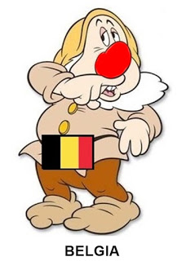

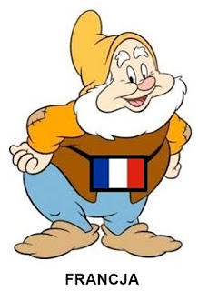

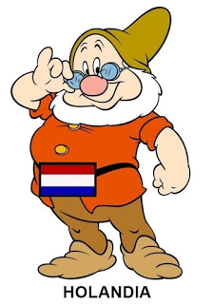

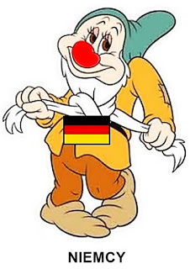

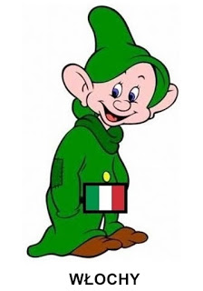

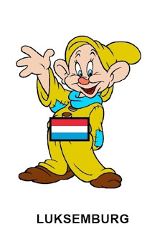

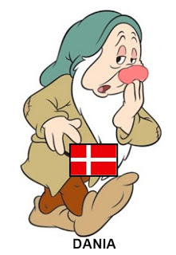

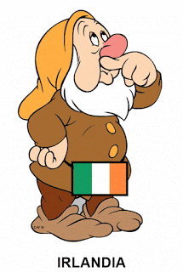

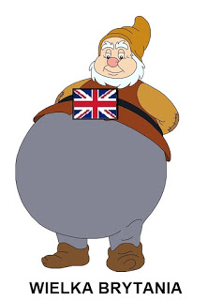
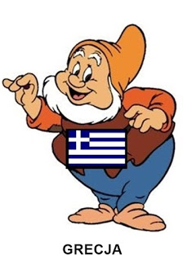

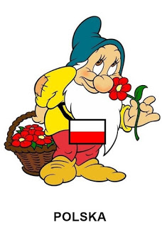

Odpowiedzcie na pytania:
- Przeczytajcie nazwy państw, które są napisane pod Krasnoludkami.
- Wymień państwa, które należą do UE?
- Jak wygląda flaga Unii Europejskiej?

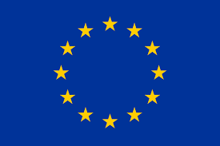

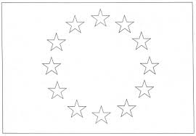
Pokoloruj flagę farbami według wzoru.

ZESTAW ĆWICZEŃ GIMNASTYCZNYCH

Ćwiczenia wieloznaczne–„Krasnale i wielkoludy” –dzieci naśladują chód krasnali (ręce na kolanach) oraz wielkoludów (ręce w górze).

Ćwiczenia mięśni grzbietu –przetoczenie się z leżenia tyłem do leżenia przodem. Leżenie przodem, broda oparta na dłoniach, w dłoniach chusta (może być zwykła materiałowa chusteczka, albo kawałek materiału). Niewielki wznos tułowia z powolnym prostowaniem ramion i wyciąganiem się w górę. Powtórzyć 3x.

Ćwiczenia mięśni brzucha –leżenie tyłem, ramiona w bok, nogi ugięte w kolanach, stopy oparte na podłożu –próba uchwycenia palcami stóp leżącej na podłodze chusty, uniesienie w górę i opuszczenie jej na brzuch. Wykonanie 2 –3 oddechów przeponą, podanie chusty rękoma do stóp. Ćwiczenie to wykonywać przemiennie: prawą, lewą stopą oraz obunóż. Powtórzyć 2 x.
Ćwiczenia oddechowe –w pozycji na czworakach dzieci dmuchają na rozłożoną na podłodze chustę.

Ćwiczenia uspokajające –„Opadająca chustka”. W pozycji stojącej dzieci chwytają stopą leżącą na podłodze chustę, podrzucają ją do góry i obserwują jej ruch podczas opadania, po czym odtwarzają ten ruch własnym ciałem. Powtórzyć 2x.
Ćwiczenia przeciw płaskostopiu –siad ugięty podparty; zwijanie chusty palcami stóp tak, aby przez cały czas pięty przylegały do podłoża.

Wykonajcie zadania w książce fioletowej część 4 str. 20 - 31

Po zrealizowaniu zadań z tego tygodnia dziecko potrafi:

- wypowiadać się całym zdaniem;
- nazywać i rozpoznać symbole narodowe;
- opowiedzieć legendę, jak powstała nazwa Warszawa;
- nazwać niektóre najważniejsze miejsca w Warszawie;
- nazwać i rozpoznać herb Warszawy;
- poruszać się rytmicznie przy muzyce;
- wymienić nazwy wybranych państw należących do Unii Europejskiej,;
- odczytać nazwy niektórych państw należących do UE;
- aktywnie uczestniczyć w ćwiczeniach gimnastycznych;
- wykonać prace plastyczne.

